

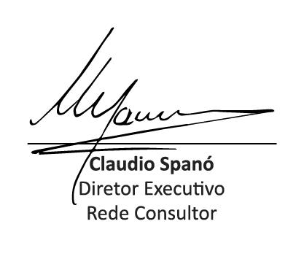

Certificamos que

***Ulysses Monteiro Machado***

participou do curso EAD005,“Manutenção Centrada na Confiabilidade (RCM)”,

do Programa Rede Consultor Nível 1 na Turma 2018 Segundo Semestre,

que incluiu a teoria de RCM (Reliability Centered Maintenance) com apresentação de estudo de casos.

Carga horária total: 12 horas - modalidade EAD (Ensino a Distância)

São Paulo, 04 de julho de 2019

